Smart Campos — Módulo G3
Avaliações e Horários
Documentação Final do Módulo — API aberta (Node.js · Express · Prisma · PostgreSQL · Zod · OpenAPI)

Instituição: Universidade Católica de Moçambique — UCM
UCT-JAC (Faculdade de Engenharias e Ciências Agrárias)
Disciplina: Programação para Redes / Plataformas — Avaliações e Horários
Porta da API: 4100 · Base: /api/v1 · PostgreSQL: localhost:5434
2026

Índice
O índice é actualizado ao abrir o documento / F9.

1. Introdução e Âmbito
Este documento descreve o Módulo G3 — Avaliações e Horários — da plataforma Smart Campos, implementado como API aberta em JavaScript puro (Node.js 24), Express 5, Prisma 6 sobre PostgreSQL 16, com validação Zod e documentação OpenAPI 3.0.
O módulo gere avaliações (assessments), notas (grades), horários (schedules) e resultados agregados (results), incluindo o cálculo da média ponderada e o estado académico de cada aluno, com impressão de pauta e de horário de turma.

2. Objectivos
- Expor rotas CRUD para avaliações, notas, horários e resultados.
- Garantir a regra de média ponderada Σ(nota×peso)/Σ(pesos) com status APPROVED/RECOVERY/FAILED.
- Assegurar atomicidade entre o lançamento de notas e o recálculo de resultados (transacção ACID).
- Prevenir conflitos de horário (professor, turma, sala).
- Produzir artefactos: OpenAPI, diagramas (ER, UML), manuais, evidências, relatório final e este documento Word.

3. Requisitos

Funcionais
- API aberta: listar, criar, actualizar e eliminar avaliações; lançar e actualizar notas por avaliação.
- Listar, criar, actualizar e eliminar horários; calcular resultados em lote e individual.
- Impressão de horário e de pauta de uma turma.

Não funcionais
- Sem autenticação (sem 401/403); envelopes {data, meta} e {code, message, details, correlationId}.
- Validação na entrada (Zod), regras de negócio no domínio e defesa em profundidade no banco (CHECKs e uniques).
- Testes automatizados (unitários e e2e) e documentação OpenAPI/Swagger.

4. Arquitectura da Solução
Arquitectura em camadas por módulo: domain (funções puras), application (casos de uso), infrastructure (Prisma e mapeamento de erros), schemas (Zod) e http (router Express). O módulo é montado na app principal, que também serve /api/docs (Swagger UI) e /api/openapi.json.
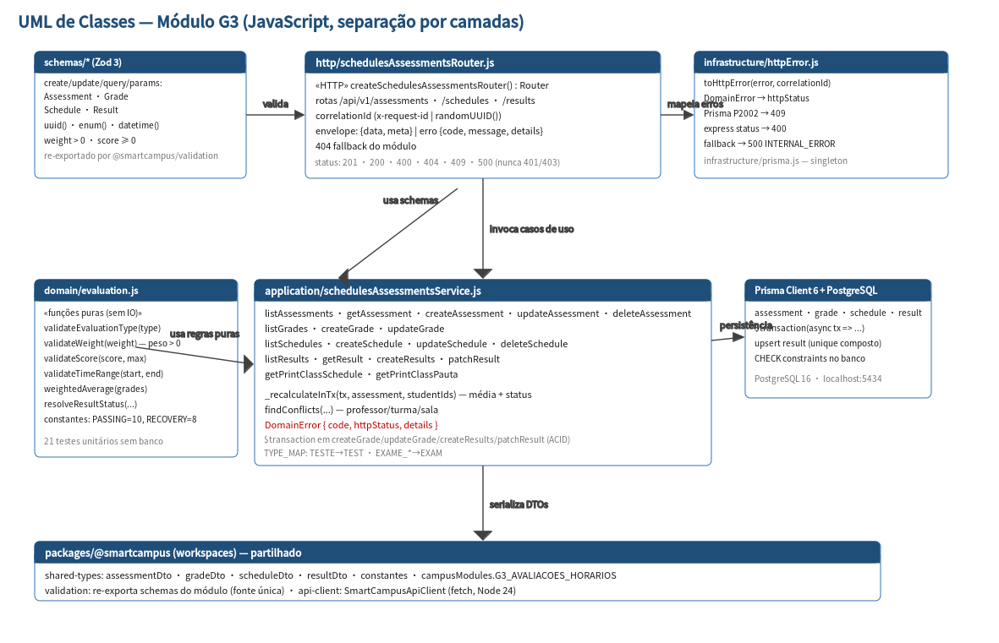
Figura 1 — Diagrama de classes (camadas do módulo).

5. Ambiente de Desenvolvimento
Componente | Tecnologia | Versão
Runtime | Node.js | v24.19.0
Framework | Express | 5
ORM/BD | Prisma + PostgreSQL | 6 / 16
Validação | Zod | 3
Testes | Vitest + Supertest | 3 / 7
API | OpenAPI/Swagger UI | 3.0

6. Estrutura do Repositório
O repositório contém src/ (app, openapi, módulo schedules-assessments com domain/application/infrastructure/schemas/http/tests), packages/ (shared-types, validation, api-client), prisma/ (schema, migrations, seed) e docs/ (artefactos).
Caminhos relevantes: src/modules/schedules-assessments/** , packages/@smartcampus/*, prisma/schema.prisma, docs/openapi.yaml.

7. Modelo de Dados (ER / Prisma)
Entidades do módulo: assessments, grades, schedules e results, ligadas às referências partilhadas Term, Class, Subject, Teacher, Student. A integridade é reforçada com uniques (grade por avaliação+aluno; resultado por aluno+turma+disciplina+período) e CHECKs (peso>0, nota dentro da escala, horário válido).
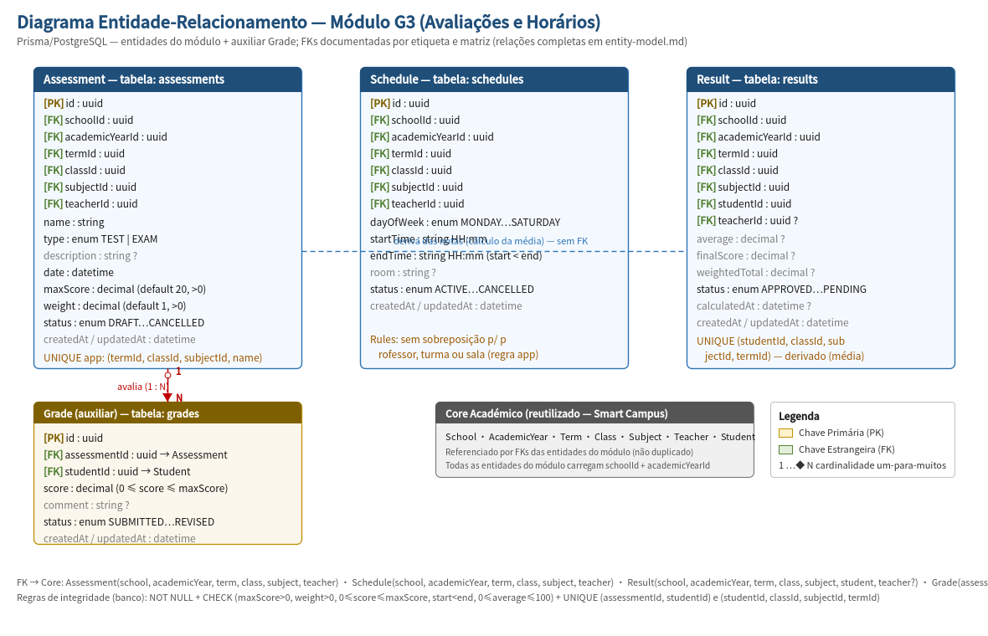
Figura 2 — Diagrama entidade-relação do módulo G3.

8. Regras de Negócio — Avaliações
- Tipos de avaliação (API): TESTE, EXAME_NORMAL, EXAME_RECURRENCIA — mapeados para TEST/EXAM no banco.
- Não é permitido duplicar avaliação (mesmo termo, turma, disciplina e nome).
- Peso e nota máxima ficam imutáveis após o lançamento de notas (409).
- Uma avaliação com notas não pode ser eliminada (409); sem notas pode (200).

9. Regras de Negócio — Notas e Médias
Cada aluno tem no máximo uma nota por avaliação. A nota está limitada a [0, maxScore] e só pode ser lançada em avaliação OPEN. A média ponderada é calculada por aluno, disciplina e período.
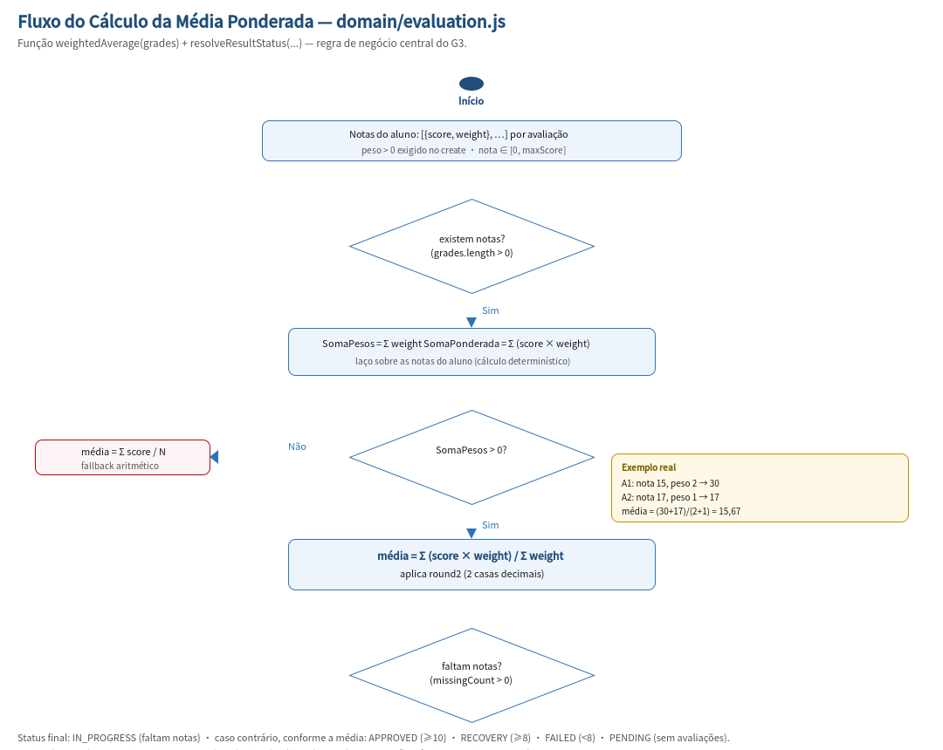
Figura 3 — Fluxo do cálculo da média ponderada e do status.
Passo | Descrição
1 | Reunir notas com score ≥ 0 e peso
2 | Σ(nota×peso) e Σ(peso)
3 | média = Σ(nota×peso) / Σ(peso) (round2)
4 | Status: APPROVED ≥10 · RECOVERY ≥8 · FAILED <8
5 | IN_PROGRESS se faltarem notas; PENDING sem avaliações

10. Regras de Negócio — Horários e Conflitos
- Dias MONDAY..SATURDAY; horas em HH:mm com início antes do fim (CHECK e Zod).
- Sobreposição de professor, turma ou sala no mesmo dia/período retorna 409 com detalhes do conflito.
- Eliminação de horário é permitida.

11. Regras de Negócio — Resultados
- Resultados são derivados das notas (nunca editados manualmente).
- POST /api/v1/results recalcula em lote; PATCH /api/v1/results/:id recalcula um resultado.
- Upsert por studentId+classId+subjectId+termId, dentro da mesma transacção do lançamento da nota.

12. Validação e Schemas (Zod)
Os schemas vivem em src/modules/schedules-assessments/schemas/index.js como fonte única e são re-exportados por @smartcampus/validation. Validam uuids, tipos, pesos positivos, notas na escala e horários HH:mm, com .strict() para rejeitar campos desconhecidos, incluindo agora paginação (page/pageSize).
Erros de Zod resultam em 400 VALIDATION_ERROR com details (campo + mensagem).

13. Camadas (Domain / Application / Infrastructure / HTTP)
Domain: funções puras de avaliação e média. Application: SchedulesAssessmentsService com TYPE_MAP, DomainError e transacções. Infrastructure: singleton Prisma e toHttpError. HTTP: router com correlationId e envelopes.
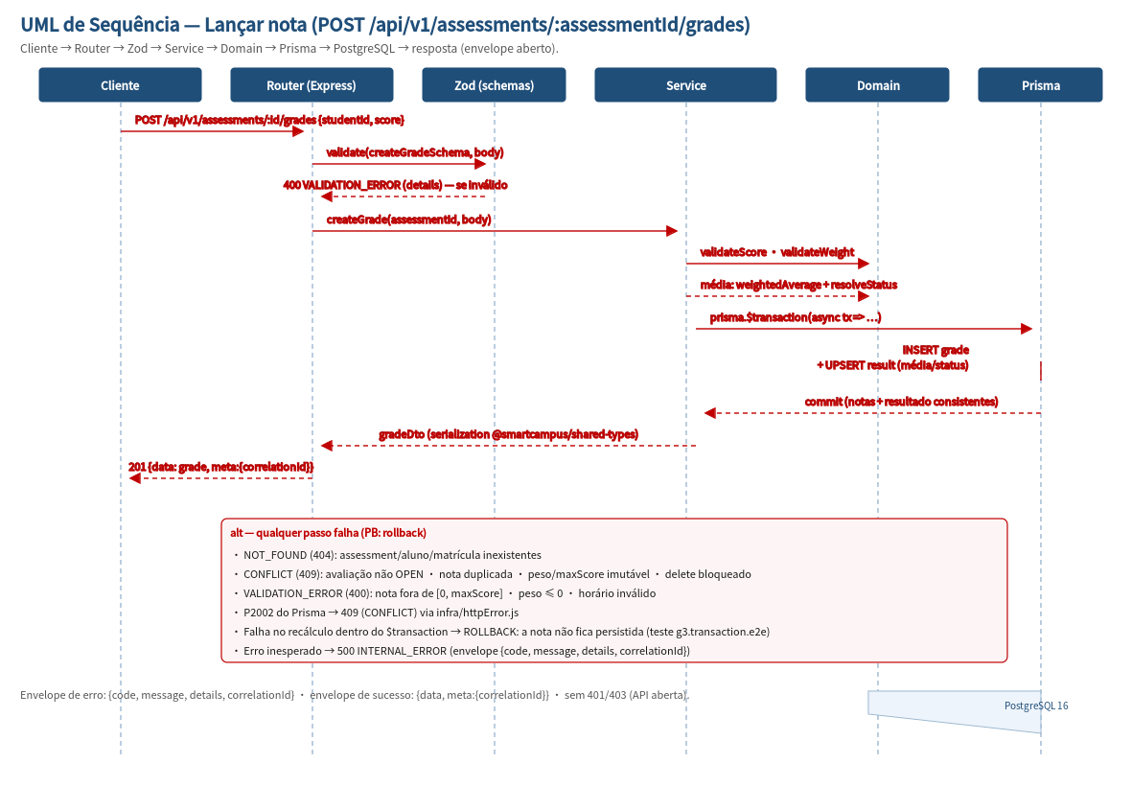
Figura 4 — Sequência do lançamento de nota com recálculo atómico.

14. Contrato da API (Envelopes, correlação e erros)
Sucesso: { data, meta: { correlationId, [page, pageSize, total] } }. Erro: { code, message, details, correlationId } com 400/404/409/500. Nunca 401/403. O correlationId é ecoado no cabeçalho x-request-id.

15. Endpoints
Método | Rota | Descrição
GET|POST | /api/v1/assessments | listar (com filtros/paginação) e criar
GET|PATCH|DELETE | /api/v1/assessments/:id | obter, actualizar, eliminar
GET|POST | /api/v1/assessments/:assessmentId/grades | listar e lançar notas
PATCH | /api/v1/assessments/:assessmentId/grades/:gradeId | actualizar nota
GET|POST | /api/v1/schedules | listar e criar horários
GET|PATCH|DELETE | /api/v1/schedules/:id | obter, actualizar, eliminar
GET|POST | /api/v1/results | listar e recalcular em lote
GET|PATCH | /api/v1/results/:id | obter e recalcular individual
GET | /api/v1/print/class/:classId/schedule | impressão do horário
GET | /api/v1/print/class/:classId/pauta | impressão da pauta
GET | /api/docs | /api/openapi.json | Swagger UI e especificação

16. OpenAPI / Swagger
A especificação OpenAPI 3.0.0 (src/openapi.js e docs/openapi.yaml) descreve todas as rotas do módulo, sem security schemes, e está disponível em /api/docs e /api/openapi.json.

17. Pacotes Partilhados
Pacote | Responsabilidade
@smartcampus/shared-types | DTOs, constantes, campusModules.G3_AVALIACOES_HORARIOS
@smartcampus/validation | re-exporta os schemas Zod do módulo
@smartcampus/api-client | cliente HTTP (fetch Node 24) com envelope; inclui updateResult (PATCH /results/:id)

18. Transacções e Atomicidade (ACID)
O lançamento e a actualização de notas correm dentro de prisma.$transaction em conjunto com o recálculo do resultado. Uma falha no recálculo reverte a nota criada — provado pelo teste de rollback (g3.transaction.e2e.test.js).
Sem atomicidade, a nota ficaria persistida com média/status desactualizados — um estado corrompido silencioso.

19. Testes
Suíte | Quantidade | Cobrem
Unitários (vitest) | 46 | regras puras do domínio, sem banco
E2E (supertest) | 25 | CRUD, envelopes, Zod, 400/404/409, impressão, OpenAPI sem security
ACID (rollback) | 2 (incluídos nos 25) | falha forçada no recálculo reverte a nota

20. Impressão de Pautas e Horários
Os endpoints de impressão devolvem horário consolidado por turma (com dia/hora/sala/professor/disciplina) e pauta com notas, média e status por aluno e disciplina, prontos para relatórios.

21. Segurança e Decisões Arquitecturais
O módulo é uma API aberta por exigência do enunciado: sem login, sem tokens, sem RBAC e sem 401/403. A protecção real é responsabilidade do perímetro/gateway da plataforma; o módulo garante que nenhuma resposta expõe segredos e que o modelo partilhado (User/RefreshToken) permanece fora do contrato G3.
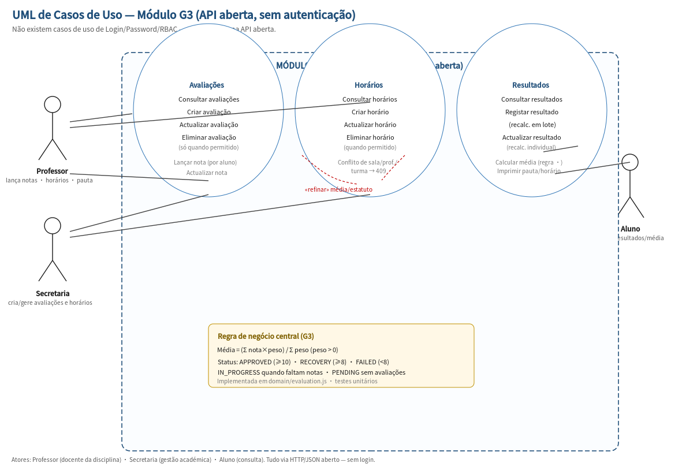
Figura 5 — Diagrama de casos de uso (API aberta).

22. Perguntas de Reflexão

P1 — Atomicidade
A nota só persiste no commit: se o recálculo falhar, todo o $transaction reverte. O teste de rollback prova que a nota nunca sobrevive a um recálculo falhado.

P2 — Regra mais difícil
A média ponderada com status derivado, pela exigência de concordância entre domínio, Zod e persistência (upsert em results).

P3 — Schemas fora do controller
Schemas separados dão fonte única de verdade, reutilização via @smartcampus/validation e testabilidade sem depender do transporte HTTP.

P4 — Prisma + OpenAPI suficientes?
São complementares, mas insuficientes isolados: a correcção nasce da soma Zod + domínio + CHECKs/uniques + transacções, provada por 46+25 testes.

23. Evidências de Implementação
Todas as evidências recolhidas estão em docs/evidence/: estado das migrations (up to date), Prisma Studio em http://localhost:5555, contagens (31/101/15/50), CHECK constraints e uniques via psql, respostas HTTP reais (200/201/400/404/409) e logs das suites de testes (46 unit + 25 e2e).

24. Conclusões e Trabalho Futuro
O módulo está funcional, testado e documentado, respeitando o contrato da ficha. Como evolução: paginação cursor-based, suporte completo a teacherId no recálculo, monitorização e testes de carga.

